**HỌC VIỆN CÔNG NGHỆ BƯU CHÍNH VIỄN THÔNG**

**BÀI TẬP LỚN MÔN HỌC**

**ĐẢM BẢO CHẤT LƯỢNG PHẦN MỀM**

**Đề tài : HỆ THỐNG ĐĂNG KÝ TÍN CHỈ - ĐĂNG KÝ GIẢNG DẠY**

**CỦA GIẢNG VIÊN**

**Giảng viên hướng dẫn :** Đỗ Thị Bích Ngọc

**Nhóm: 18**

**Danh sách thành viên :**

Nguyễn Minh Châu B16DCCN028

Trần Đức Chuyên B16DCCN034

Nguyễn Bá Cương B16DCCN038

Dương Quốc Cường B16DCCN042

|  |
| --- |
|  |

**HỆ THỐNG ĐĂNG KÝ TÍN CHỈ - ĐĂNG KÝ GIẢNG DẠY CỦA GIẢNG VIÊN**

**TÀI LIỆU ĐẶC TẢ YÊU CẦU**

**Mã dự án: DKGD**

**Mã tài liệu: TLDT_DKGD – v3.0**

***Hà Nội, ngày 04 tháng 04 năm 2020***

**BẢN GHI NHẬN THAY ĐỔI**

**A - Tạo mới M - Sửa đổi D - Xóa bỏ**

|  |  |  |  |  |  |
| --- | --- | --- | --- | --- | --- |
| **Ngày hiệu lực** | **Vị trí thay đổi** | **A, M, D** | **Nội dung thay đổi** | **Phiên bản** | **Người thay đổi** |
| 22/03/2020 |  | A | Tạo mới tài liệu đặc tả | 1.0 | Trần Đức Chuyên |
| 31/03/2020 | Mục 1, mục 2,3,4 | A | Bổ sung phần giới thiệu chung, mô tả tổng thể về hệ thống | 2.0 | Nguyễn Bá Cương |
| 04/04/2020 | Mục 3 | M | Sửa nội dung | 3.0 | Dương Quốc Cường/ Nguyễn Minh Châu |

**TRANG CHỮ KÝ**

Người tạo tài liệu: Trần Đức Chuyên Ngày 22 tháng 03 năm 2020

<Trưởng nhóm dự án>

Người kiểm duyệt: Trần Đức Chuyên Ngày 03 tháng 04 năm 2020

<Trưởng nhóm dự án>

Nguyễn Minh Châu Ngày 03 tháng 04 năm 2020

<Thành viên>

Nguyễn Bá Cương Ngày 03 tháng 04 năm 2020

<Thành viên>

Dương Quốc Cường Ngày 03 tháng 04 năm 2020

<Thành viên>

**MỤC LỤC**

Contents

**1.** **Giới thiệu** 6

**1.1.** **Mục đích.** 6

**1.2.** **Phạm vi.** 6

**1.3.** **Định nghĩa, từ viết tắt, viết tắt.** 6

**1.4.** **Tài liệu tham khảo** 6

**1.5.** **Tổng quan** 6

**2.** **Mô tả tổng thể.** 7

**2.1.** **Mô tả:** 7

**2.2.** **Chức năng hệ thống:** 7

**2.3.** **Đối tượng người dùng:** 7

**2.4.** **Các ràng buộc về thực thi và thiết kế:** 8

**2.5.** **Giả thiết và sự lệ thuộc:** 8

**3.** **Yêu cầu chi tiết.** 8

**3.1.** **Yêu cầu chức năng (Functional).** 8

**3.1.1.** **Chức năng đăng nhập:** 8

**3.1.2.** **Chức năng đăng ký dạy:** 8

**3.1.3.** **Chức năng xem lịch giảng dạy:** 8

**3.2.** **Yêu cầu phi chức năng (Non – Functional).** 8

**3.2.1.** **Tiêu chí vận hành sản phẩm.** 8

**3.2.2.** **Tiêu chí sửa đổi sản phẩm.** 9

**3.2.3.** **Tiêu chí chuyển giao sản phẩm** 10

**3.3.** **Độ tin cậy** 10

**3.4.** **Hiệu suất** 10

**3.5.** **Khả năng hỗ trợ** 11

**3.6.** **Các ràng buộc thiết kế** 11

**3.7.** **Giao diện.** 11

**3.8.** **Yêu cầu cấp phép.** 14

**3.9.** **Pháp lý, bản quyền và các thông báo khác.** 14

**3.10.** **Tiêu chuẩn áp dụng.** 14

**4.** **Thông tin hỗ trợ.** 14

1. **Giới thiệu**
   1. **Mục đích.**

* Xây dựng trang web cho phép giảng viên đăng ký, sửa, xóa dạy các lớp học phần của từng môn học trong học kỳ, sau đó cho phép giảng viên có thể xem được lịch dạy mình đã đăng ký theo tuần.
  1. **Phạm vi.**
* Tài liệu đặc tả các chức năng thuộc vào hệ thống đăng ký tín chỉ
* Môi trường: Triển khai trên môi trường trong các trường đại học
* Đối tượng sử dụng: giảng viên trong các trường đại học
* Nhóm thực hiện một số chức năng đặc trưng của đề tài như sau:

|  |  |
| --- | --- |
| **STT** | **Tên yêu cầu** |
| 1 | Đăng ký dạy |
| 2 | Xem lịch dạy |
| 3 | Thay đổi đăng ký dạy |

* 1. **Định nghĩa, từ viết tắt, viết tắt.**

|  |  |  |
| --- | --- | --- |
| **STT** | **Viết tắt** | **Từ viết tắt** |
| 1 | TC | Tín chỉ |
| 2 | MH | Môn học |
| 3 | Tiết BĐ | Tiết bắt đầu |
| 4 | ST | Số tiết |

* 1. **Tài liệu tham khảo**
* Template Software Requirement Specification – FPT
  1. **Tổng quan**

|  |  |  |
| --- | --- | --- |
| Phần | Miêu tả | Mục đích |
| 1.Giới thiệu | Mô tả một cách khái quát về phạm vi, mục đích, định nghĩa từ, tài liệu tham khảo | Đưa ra các công việc cần thực hiện của tài liệu |
| 2.Mô tả chung | Mô tả các yếu tố chung ảnh hưởng đến sản phẩm và yêu cầu sản phẩm | Đưa ra các yếu tố như: quan điểm sản phẩm, chức năng sản phẩm, đặc điểm người dùng, các ràng buộc, giả định và phụ thuộc |
| 3.Yêu cầu chi tiết | Các chức năng của hệ thống | Đưa các yêu cầu chi tiết đủ để cho phép các nhà thiết kế một hệ thống đáp ứng các yêu cầu |
| 4. Thông tin hỗ trợ | Mục lục đặc tả | Sử dụng đặc tả dễ dàng hơn |

1. **Mô tả tổng thể.**
   1. **Mô tả:**

* Xây dựng nhóm chức năng đăng ký dạy của giảng viên cho hệ thống quản lý tín chỉ.
* Phần mềm Hệ thống đăng ký tín chỉ tăng hiệu quả xử lý công việc, giải quyết được tất cả các khó khăn mà hiện tại đang gặp phải như việc quản lý tất cả các công việc được thực hiện tự động trên máy tính.
* Việc ra đời của phần mềm còn giúp cho nhà trường giảm được nhiều chi phí về tài chính, con người, thời gian.
* Ngoài ra phần mềm có thể cập nhật, chỉnh sửa để đáp ứng mọi nhu cầu trong các hoạt động của giáo viên.
* 1. **Chức năng hệ thống:**
* Chức năng đăng nhập: Tiến hành xác thực người dùng trước khi sử dụng các chức năng chính của hệ thống.
* Chức năng đăng ký giảng dạy: Sau khi đăng nhập, giảng viên thực hiện đăng ký giảng dạy các lớp học mới.
* Chức năng xem lịch giảng dạy: Sau khi đăng nhập, giảng viên xem lịch giảng dạy bằng cách tìm kiếm theo ngày.
* Chức năng xem thông tin cá nhân: Sau khi đăng nhập, giảng viên có thể xem các thông tin cá nhân được lưu trữ hoặc đổi mật khẩu đăng nhập
  1. **Đối tượng người dùng:**
* Giảng viên: Là giáo viên đang công tác, giảng dạy tại trường đại học; được cung cấp tài khoản đăng nhập vào hệ thống. Giảng viên có thể thực hiện đăng nhập vào hệ thống, xem lịch giảng dạy, đăng ký dạy học, xem thông tin cá nhân.
  1. **Các ràng buộc về thực thi và thiết kế:**
* Ngôn ngữ lập trình: Java 8, Spring boot, Thymeleaf, HTML5 & CSS3
* Cơ sở dữ liệu: MySQL8.0
  1. **Giả thiết và sự lệ thuộc:**
* Server: Tối thiểu:
* vCPU: 2
* RAM: 1GB
* HDD: 20GB
* Băng thông: 100 Mbps
* Client: Các thiết bị có trình duyệt internet và được kết nối internet

1. **Yêu cầu chi tiết.**
   1. **Yêu cầu chức năng (Functional).**
      1. **Chức năng đăng nhập:**

* Dữ liệu vào: Người dùng nhập thông tin đăng nhập
* Dữ liệu ra: Trang chủ người dùng nếu đăng nhập thành công và thông báo lỗi nếu đăng nhập không thành công
  + 1. **Chức năng đăng ký dạy:**
* Dữ liệu vào: Các lớp học phần người dùng đăng ký
* Dữ liệu ra: các đăng ký được lưu vào cơ sở dữ liệu nếu không bị trùng lịch và còn lượt đăng ký hoặc thông báo đăng ký không thành công nếu trùng lịch hoặc hết lượt đăng ký.
  + 1. **Chức năng xem lịch giảng dạy:**
* Dữ liệu vào: 1 tuần trong học kỳ nếu người dùng đã đăng ký lớp dạy
* Dữ liệu ra: lịch dạy trong tuần đó của người dùng.
  1. **Yêu cầu phi chức năng (Non – Functional).**
     1. **Tiêu chí vận hành sản phẩm.**
        1. **Tính đúng đắn – Correctness.**
* Đảm bảo đăng nhập thành công nếu đúng tài khoản và mật khẩu: 100%
* Hiện thị chính xác thông tin của người dùng như trong database: 100%.
* Hiện thị chính xác các thông tin các môn học, lớp học phần như trong database: 100%
* Thời gian nhận outputs tối đa 3s.
* Chỉ lưu kết quả đăng ký vào cơ sở dữ liệu khi đăng ký thỏa mãn yêu cầu nghiệp vụ và có rollback khi lưu dữ liệu bị lỗi.
* Không được đăng ký lớp học phần nếu dữ liệu lớp học phần đó là chưa đầy đủ thông tin.
* Xác suất xuất hiện lỗi trong quá trình đăng ký là 0,0001%.
* Xác định các yêu cầu chuẩn cho coding và viết tài liệu phần mềm.
  + - 1. **Tính tin cậy – Reliability.**
* Khả năng hoạt động của Website là 24/24.
* Thời gian để cho hệ thống khắc phục lại sau khi gặp sự cố là &lt; 30p.
* Thời gian trung bình giữa 2 lần gặp sự cố là 3 tháng.
* Thời gian chết của hệ thống không quá 1 ngày/năm.
* Hệ thống có khả năng lưu lại lỗi để phục vụ cho quá trình sửa lỗi
* Hệ thống có khả năng phục hồi lại thời điểm trước khi có lỗi xảy ra
  + - 1. **Tính hiệu quả - Efficiency Requirements.**
* Sử dụng tối ưu tài nguyên của máy tính : CPU và bộ nhớ.
* Tốc độ truy cập dữ liệu nhanh, đạt được hiệu suất cao.
* Có thể phục vụ đồng thời 200 người dùng cùng lúc.
  + - 1. **Tính toàn vẹn - Integrity.**
* Hệ thống chặn được 100% các cuộc tấn công theo hình thức SQL Injection.
* Sản phẩm hỗ trợ việc chống các cuộc tấn công loại khác: DoS, Man-in-the-Middle,...
* Các dữ liệu về mật khẩu người dùng cần được mã hóa.
  + - 1. **Tính khả dụng – Usability.**
* Có giao diện trực quan tự nhiên nên người dùng dễ dàng thao tác và sử dụng.
* Phù hợp với nhiều hệ điều hành, tablet, điện thoại….
* Một người dùng mới vào làm việc có thể thao thác dễ dàng, thuần thục với phần mềm trong một thời gian ngắn
  + 1. **Tiêu chí sửa đổi sản phẩm.**
       1. **Tính bảo trì được – Maintainability**
* Khi thực hiện bảo trì, hệ thống sẽ không được tắt nhiều hơn một lần trong 24h
* Kích thước mỗi module tối đa 40 câu lệnh
* Số vòng lặp lồng nhau tối đa 4 vòng lặp
* Thực hiện ghi comment tại những hàm xử lý phức tạp.
* Hạn chế các truy vấn phức tạp
  + - 1. **Tính linh hoạt – Flexibility**
* Giao diện được thiết kế chuẩn responsive cho các thiết bị di động
* Hoạt động được trên tất cả các loại trình web khác nhau
  + - 1. **Tính kiểm thử được – Testability**
* Lưu kết quả trung gian hỗ trợ test
* Ghi log sau mỗi câu lệnh thực hiện truy vấn
* Sao lưu dữ liệu định kỳ 1 lần/ tuần
  + 1. **Tiêu chí chuyển giao sản phẩm**
       1. **Khả năng di động – Portability**
* Sử dụng ổn định trên nhiều Platform khác nhau ( Window, Linux, Mac Os…..)
* Di chuyển dữ liệu từ hệ quản trị cũ qua hệ quản trị mới nhanh chóng: tối đa 1 ngày.
  + - 1. **Khả năng tái sử dụng – Reusability**
* Có khả năng tái sử dụng tất cả các modul trong hệ thống cho các phần mềm khác
  + - 1. **Khả năng tương thích – Interoperability**
* Có khả năng tương thích kết hợp với hệ thống khác
  1. **Độ tin cậy**
* Khả năng hoạt động của Website là 24/24.
* Thời gian để cho hệ thống khắc phục lại sau khi gặp sự cố là 30p.
* Thời gian trung bình giữa 2 lần gặp sự cố là 3 tháng.
* Thời gian chết của hệ thống không quá 1 ngày/năm.
  1. **Hiệu suất**
* Thời gian phản hồi cho mỗi câu lệnh truy vấn tối đa là 3 giây với điều kiện kết nối giữa máy chủ/ máy khách bình thường
* Thời gian tải trang web tối đa 1 giây với điều kiện kết nối giữa máy chủ/ máy khách bình thường
* Phục vụ đồng thời tối đa 200 clients
  1. **Khả năng hỗ trợ**

- Hệ thống có đường dây nóng hotline và email để tiện hỗ trợ cho người dùng.

* 1. **Các ràng buộc thiết kế**
* Ngôn ngữ lập trình back-end: Java sử dụng framework SpringBoot, Thymeleaf
* Ngôn ngữ lập trình front-end: HTML5 & CSS3, Bootstrap 4
* Hệ cơ sở dữ liệu: MySQL
  1. **Giao diện.**
* Giao diện người dùng
  + Giao diện chứa logo và tên học viện
  + Luôn focus vào trường nhập dữ liệu đầu tiên khi tải trang
  + Hiển thị lời chào và thông tin người dùng sau khi đăng nhập thành công
  + Hệ thống luôn hỏi xác nhận của người dùng trước khi thao tác xóa dữ liệu
  + Hiển thị cảnh báo lỗi khi đăng ký giảng dạy lớp học phần có lịch học bị trùng với các lớp học phần đăng ký trước đó
  + Hiển thị thông báo số lượng môn học đăng ký thành công khi đăng ký giảng dạy
  + Cho phép chọn tuần học khi xem lịch giảng dạy
  + Hạn chế tối đa horizoltal scrolling
  + Độ phân giải mặc định của màn hình là 1024 x 768 pixels
  + Màu nền của trang web mang ý nghĩa nhất quán, thể hiện đúng mục đích cho hệ thống quản lý tín chỉ
* Giao diện phần cứng
  + Chạy trên các phần cứng hỗ trợ hệ điều hành Linux / Windows
  + Cần ít nhất 100 MB dung lượng ổ cứng cho việc thực hiện cài đặt
  + Ram tối thiểu: 512 MB
  + Vi xử lý: 1v CPU
  + Giao diện phần mềm
  + Có thể chạy trên cả hệ điều hành Linux hoặc Windows
  + Hệ quản trị cơ sở dữ liệu Mysql Server 8.0
  + Cài đặt Java SE Development Kit 8
  + Cài đặt Apache Maven 3.6.0
  + Chứng chỉ SSL cho trang web với Let’s Encrypt
* Giao diện truyền thông
  + Máy chủ/ máy khách sử dụng mạng Internet
* Giao diện đăng nhập:

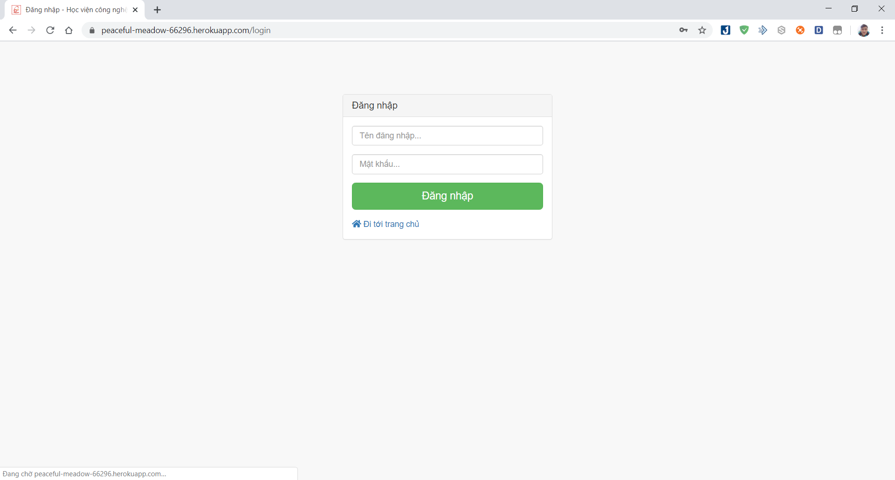

* Giao diện trang chủ sau khi đăng nhập thành công:

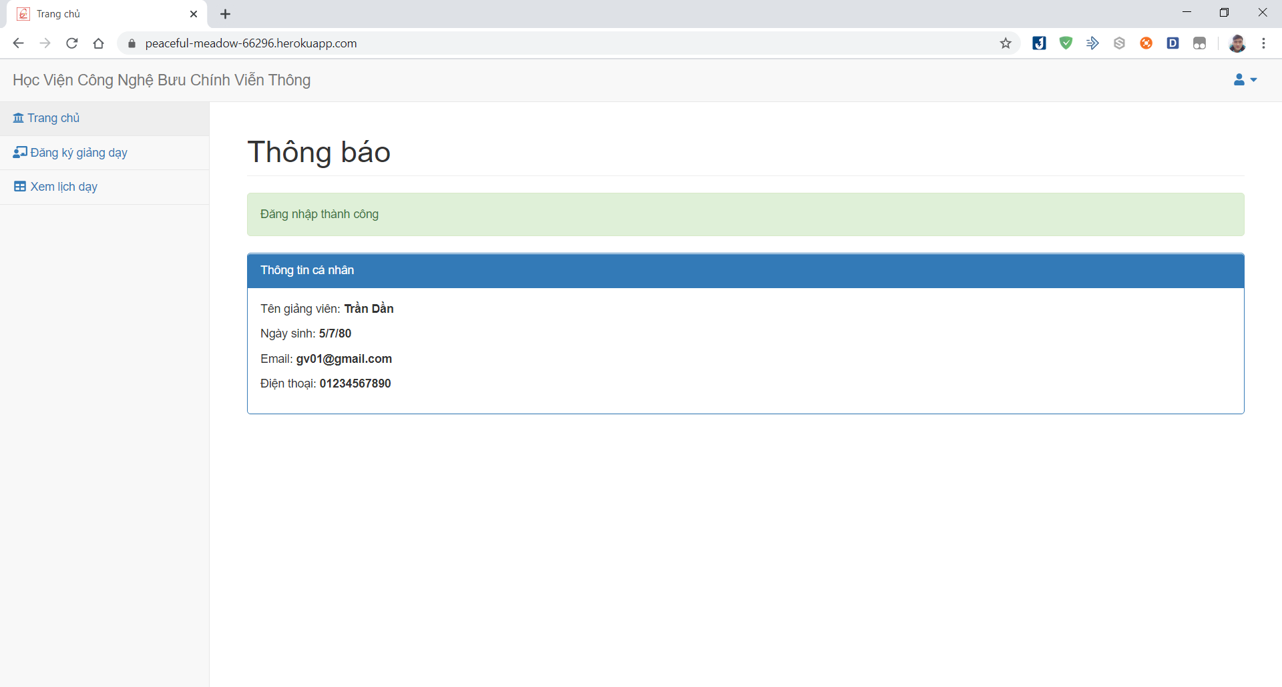

* Giao diện đăng ký dạy:

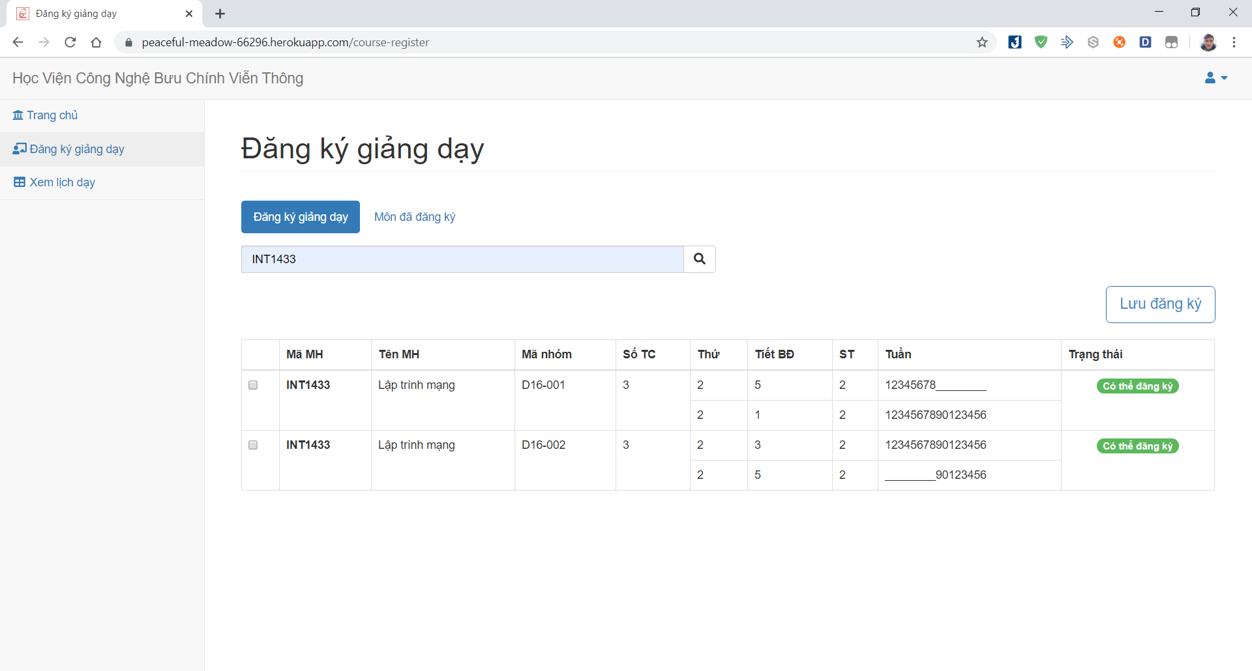

* Giao diện xem lịch dạy:

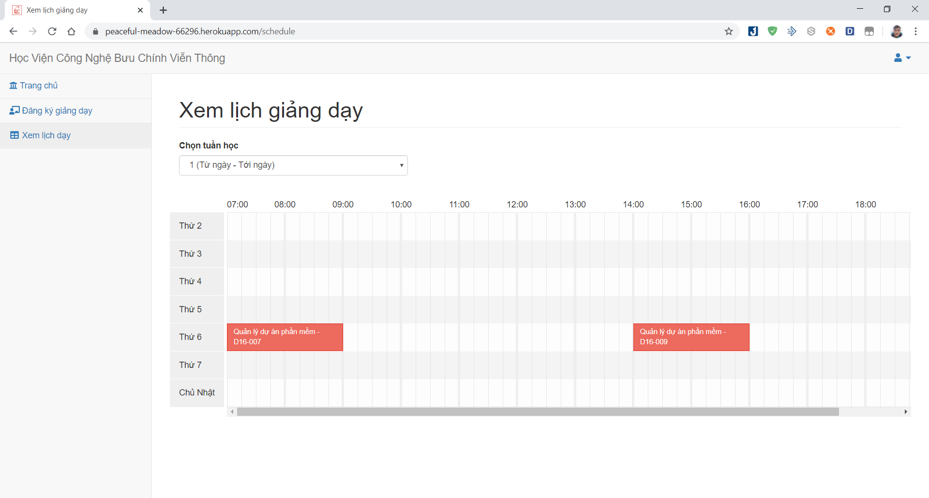

* 1. **Yêu cầu cấp phép.**
* Yêu cầu cấp phép sử dụng trên trình duyệt và gửi thông báo đến người dùng
  1. **Pháp lý, bản quyền và các thông báo khác.**
* Phần mềm được đăng ký bản quyền
  1. **Tiêu chuẩn áp dụng.**
* Chứng chỉ SSL cho trang web với Let’s Encrypt

1. **Thông tin hỗ trợ.**

* Nhóm phát triển phần mềm 18
* Số điện thoại: 0398984848
* Mail: SQA_GROUP1_TEAM18@gmail.com